Депутаты

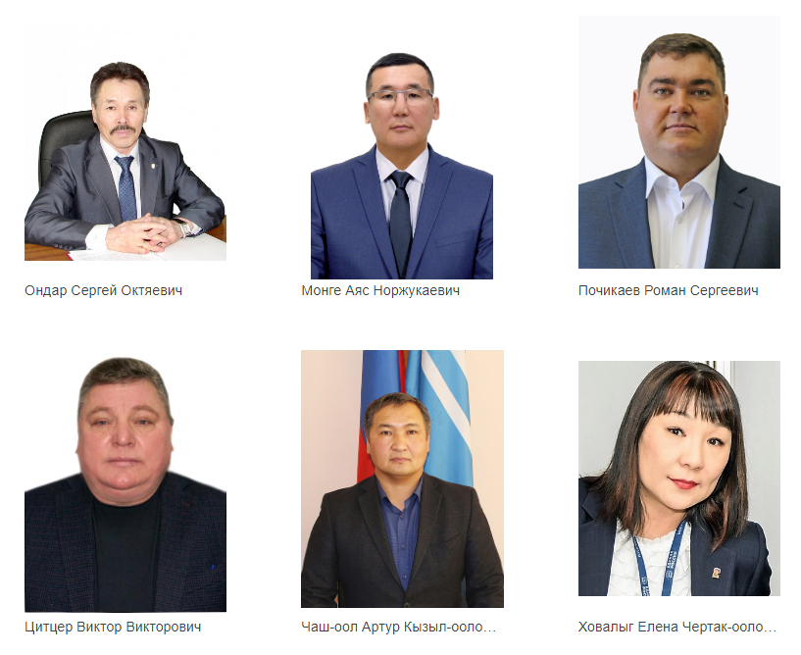

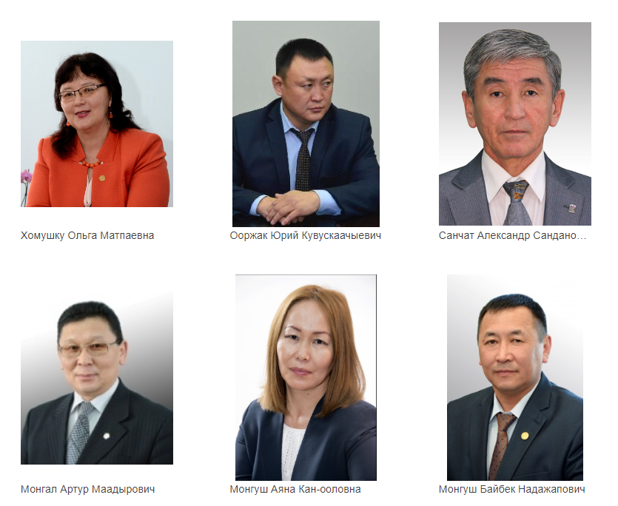

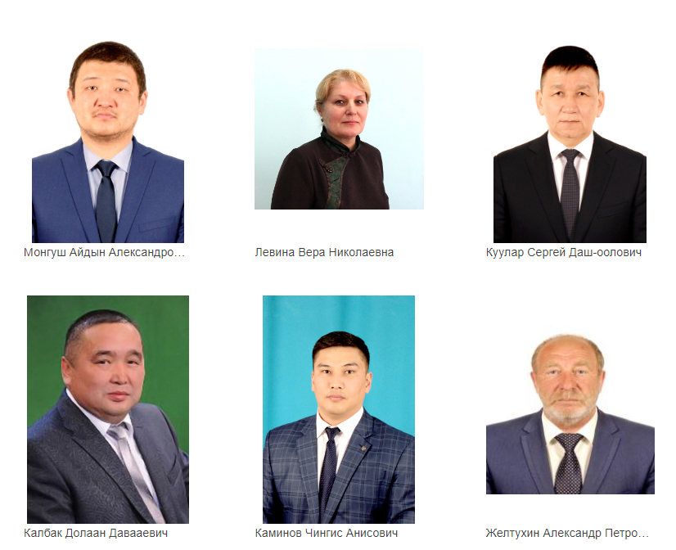

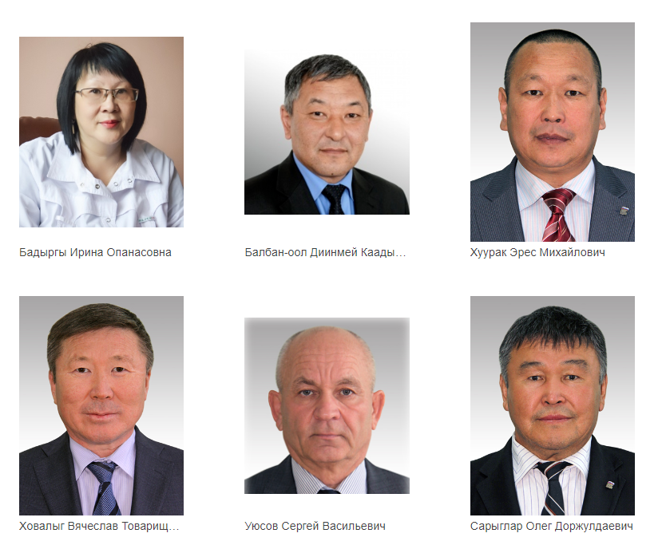

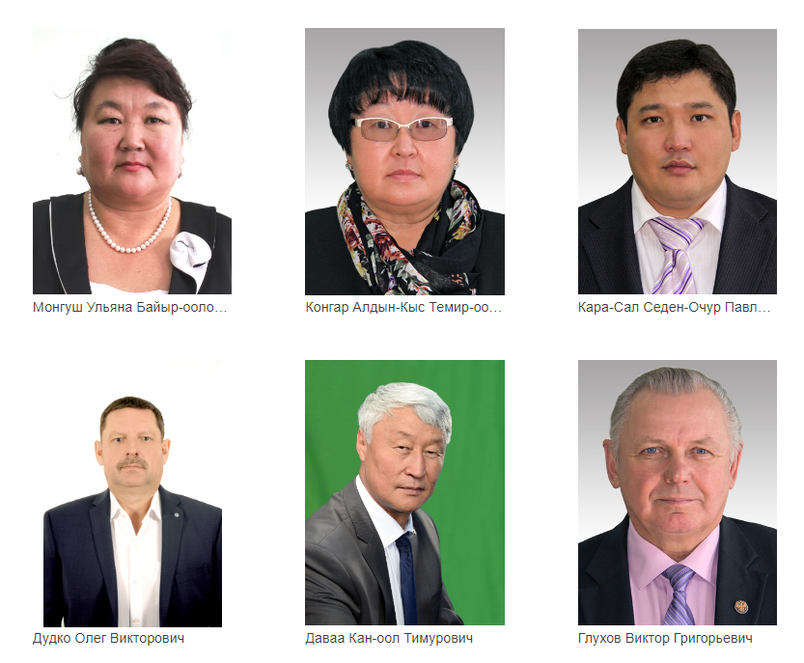

Ондар Сергей Октяевич
Родился в Сут-Хольском кожууне, с. Суг-Аксы, 28 апреля 1960 г. Окончил Кара-Чыраанскую 8-летнюю школу в 1975, Кызылскую среднюю школу №2 – в 1977 г. В 1977 г. поступил в Кызылский государственный педагогический институт (КГПИ), а в 1983 г. окончил институт с получением специальности «Учитель биологии и химии».
Трудовую деятельность начал в 1983 г. учителем биологии и химии Сут-Хольской средней школы.
С 1984 г работал ассистентом кафедры биологии биолого-химического факультета КГПИ, в 1986-1987 гг. был стажером-преподавателем, а с 1987-2000 гг. – аспирантом биофака МГУ им. М.В. Ломоносова; в 2001 г. защитил диссертацию на соискание ученой степени кандидата биологических наук.
Работал в различных должностях сначала КГПИ, затем ТувГУ (зав. кафедрой, проректор по науке) с 2001 по 2007 г. В 2007 г. был назначен Председателем Государственного комитета Республики Тыва по охране окружающей среды (Госкомэкология РТ).
В 2001 г. защитил диссертацию на соискание ученой степени доктора биологических наук. С 2002 г. работал на различных должностях в ТувГУ.
С 2007 г. назначен первым заместителем министра образования науки и образования Республики Тыва.
В 2009 г. избран ректором Тувинского государственного университета.
С 2014 г. по настоящее время профессор кафедры биологии и экологии, руководитель научной лаборатории эколого-биологических исследований в центральной части Азиатского материка (Тувинская горная область) ТувГУ, руководитель научных проектов университета по темам: 1) «Региональная сеть карбоновых полигонов для долговременных наблюдений потоков парниковых газов, тепла и влаги», выполняется в рамках Программы деятельности научно-образовательного центра мирового уровня «Енисейская Сибирь», тувинская часть «научно-исследовательского полигона «Создание карбонового полигона «Танды-Уула»; 2) «Изучение закономерностей формирования запаса углерода в биологических системах и ландшафтах на переходном пространстве от Северной Азии к Центральной Азии»; 3) «Формирование обучающей выборки зооморфных и антропоморфных образов на фоне природного ландшафта с применением оптико-электронных систем беспилотных летательных аппаратов» совместно с Московским физико-технологическим институтом.
Женат. Имеет 2 детей.
Район
Сут-Хольский кожуун
Избирательный округ
Сут-Хольский одномандатный избирательный округ № 10
Фракция
Единая Россия
Дата начала полномочий
сентябрь 2022 год

Монге Аяс Норжукаевич
Родился 19.10.1976 в г. Кызыле Тувинской АССР.
После окончания средней школы № 2 г. Кызыла, поступил в Северо-Западную Академию государственной службы, где получил специальность менеджера «Государственного и муниципального управления».
В 2002 году зарегистрировал свой бизнес.
С 2005 по 2009 год проходил обучение и закончил Сибирскую Академию государственной службы, получил специальность «юриста».
В 2015 году возглавил Торгово-промышленную палату РТ.
В 2017 году избрался депутатом Хурала представителей Кызылского кожууна, после чего был избран Главой Председателем Хурала района.
В 2018 году работал заместителем Главы-Председателя Правительства Республики Тыва, курировал вопросы взаимодействия с муниципальными образованиями.
С 2020 года по настоящее время Президент Торгово-промышленной палаты РТ.
В 2022 году завершает обучение в Школе Бизнеса и Международных компетенций МГИМО, по направлению «Мастер делового администрирования».
Спонсорство:
Учредил за счёт своей заработной платы «Грант Главы-председателя Хурала представителей» Кызылского кожууна для местных товаропроизводителей, по результатам конкурса победителям были выданы денежные призы.
Возглавлял «Ассоциацию совета муниципальных образований Республики Тыва».
В рамках работы АСМО удалось внедрить федеральную программу «Развитие сельских территорий» в некоторых кожуунах.
Награды:
Диплом федерального проекта «Лучший молодой предприниматель-2015» Федерального Агентства по делам молодежи (Росмолодежь);
Почетная грамота Верховного Хурала РТ;
Благодарственные письма Министерства экономики и промышленности РТ, Ассоциации совета муниципальных образований РТ, Муниципального образования «Кызылский кожуун».
Член партии Единая Россия с 2008 года, Выпускник федерального проекта «Высшей партийной школы» партии Единая Россия в 2021году.
Член регионального отделения «Общероссийского народного фронта».
Женат, есть сын.
Город
г.Кызыл
Избирательный округ
Восточный № 6
Фракция
Единая Россия
Образование
высшее
Дата начала полномочий
сентябрь 2022 год

Почикаев Роман Сергеевич
Почикаев Роман Сергеевич, родился 31 октября 1991 года в пос. Ырбан Тоджинского района Республики Тува. Семейное положение: не женат.
В 2008 году окончил МБОУ СОШ №12 г. Кызыла имени Воинов-интернационалистов
С 2008 по 2013 год получил высшее образование по специальности юриспруденция в Иркутском филиале Российской Правовой Академии министерства юстиции РФ (РПА МЮРФ (ф))
С 2013 по 2014 год проходил срочную военную службу
С 2014 по 2019 гг. Генеральный директор ООО «Улуг-Хем»
С 2019 по н.д. Генеральный директор ООО «Бора».
Избирательный округ
Восточный № 6
Фракция
ЛДПР
Образование
высшее
Трудовая деятельность
С 2014 по 2019 гг. Генеральный директор ООО «Улуг-Хем» / С 2019 по н.д. Генеральный директор ООО «Бора».
Дата и место рождения:
31 октября 1991 года в пос. Ырбан Тоджинского района

Цитцер Виктор Викторович
Цитцер Виктор Викторович, родился 18 октября 1958 года в городе Ужуре. Семейное положение: женат, имеет троих детей.
В 1974 году окончил Ужурскую среднюю школу № 14
В сентябре 1974 года поступил в Кызылский автодорожный техникум. В марте 1978 года окончил обучение и получил образование по специальности «Топография», квалификация: техник-топограф.
1990-1996 гг - филиал Красноярского государственного технического университета в г.Кызыле, образование по специальности "Промышленное и гражданское строительство", квалификация: инженер-строитель.
2002 г. - Красноярская государственная академия цветных металлов и золота обособленное подразделение Межотраслевой региональный центр повышения квалификации и переподготовки кадров, присвоено право руководства: Открытыми горными работами.
Город
г.Кызыл
Избирательный округ
Автодорожный № 2
Фракция
ЛДПР

Чаш-оол Артур Кызыл-оолович
Родился 12 октября 1972 года в селе Арыскан Улуг-Хемского кожууна Республики Тыва.
Образование высшее, в 2000 году закончил Тывинский государственный университет по специальности "Агрономия".
Трудовая деятельность
С 1993 по 1995 годы работал в Республиканской базе материально-технического снабжения Госкомсельхозтехники.
С 1995 года работал а Хозяйственном управлении Законодательной палаты Великого Хурала Республики Тыва.
С 2007 года работал в транспортном цехе Канцелярии Председателя Правительства Республики Тыва.
С 2009 года - Заместитель начальника Управления специальных работ и мобилизационной подготовки Канцелярии Правительства Республики Тыва.
С 2015 года по настоящее время - директор МУП "Благоустройство" г. Кызыла.
Общественные работы: Президент Федерации волейбола Республики Тыва.
Женат, имеет троих детей.
Район
Кызылский кожуун
Избирательный округ
Чаа-Хольский одномандатный избирательный округ № 11
Фракция
Единая Россия

Ховалыг Елена Чертак-ооловна
Родилась 13 апреля 1971 года в селе Межегей Тандинского района Республики Тыва.
Образование высшее:
2005 г. – с отличием закончила Московский государственный университет по специальности "Менеджер социально-культурной деятельности".
2009 г. – Сибирская Академия государственной службы по специальности «Юриспруденция».
Трудовая деятельность
1995 – 1999 гг. - Межегейская средняя школа, социальный педагог.
1999 – 2005 гг. - Администрация Тандинского района, Заведующий отделом по молодежной политике, затем начальник отдела по работе с кадрами и местными администрациями.
2005 – 2007 гг. - Региональный исполнительный комитет Тувинского регионального отделения Всероссийской политической партии «ЕДИНАЯ РОССИЯ», главный специалист по обеспечению деятельности ревизионно– контрольной комиссии.
2007 – 2008 гг. - Региональный исполнительный комитет Тувинского регионального отделения Всероссийской политической партии «ЕДИНАЯ РОССИЯ», Заместитель руководителя - начальник отдела агитационно-пропагандистской работы.
2008 – 2010 гг. - Хурал представителей г. Кызыла, главный специалист общего отдела.
2010 – 2013 гг. - Региональный исполнительный комитет Тувинского регионального отделения Всероссийской политической партии «ЕДИНАЯ РОССИЯ», Заместитель руководителя.
2013 г. - Администрация Главы Республики Тыва и Аппарата Правительства Республики Тыва, Управление по координации деятельности органов исполнительной власти РТ и обеспечению взаимодействия с органами государственной власти. Начальник отдела анализа и свода и регламентных мероприятий Главы Республики Тыва.
2014 г. - Верховный Хурал (парламент) Республики Тыва, начальник отдела (советник) по организации деятельности комитета по финансовой, экономической, инвестиционной политике и предпринимательству.
С декабря 2014 г. по настоящее время - Региональный исполнительный комитет Тувинского регионального отделения Всероссийской политической партии «ЕДИНАЯ РОССИЯ», Руководитель.
Член общественных организаций: Российское военно-историческое общество; Ассоциация юристов Республики Тыва; Союз женщин России по Республике Тыва. Имеет авторитет среди коллег федерального и республиканского значения, пользуется уважением среди населения республики. Награждена многочисленными государственными наградами.
Почетный работник Республики Тыва в сфере молодежной политики.
Мать двоих детей.
Район
Кызылский кожуун / Тандинский кожуун / Чеди-Хольский кожуун
Избирательный округ
Кызылский одномандатный избирательный округ № 13
Фракция
Единая Россия

Хомушку Ольга Матпаевна
Родилась 10 апреля 1961 года в городе Реутово Московской области.
Образование высшее:
1983 г. – окончила Московский государственный университет имени М.В. Ломоносова по специальности «Философия».
Трудовая деятельность:
1983-1989 гг. - Младший научный сотрудник сектора социологии ТНИИЛЯЛИ.
1989-1992 гг. - Аспирантка очного отделения философского факультета Московского государственного университета имен М.В. Ломоносова.
1992-2002 гг. - работала в Кызылском государственном педагогическом институте.
2002-2007 гг. - Заместитель министра кадровой политики, науки и учебных заведений.
2007-2014 гг. – Тувинский государственный университет, старший преподаватель.
С февраля 2014 года по настоящее время - ректор Тывинского государственного университета.
Ученая степень (звание):
Кандидат философских наук, доктор философских наук, присвоено ученое звание доцента.
Награды:
Почетное звание «Почетный работник высшего профессионального образования Российской Федерации»; Медаль «За заслуги в развитии города Кызыла; Медаль республики Тыва «За доблестный труд».
Замужем. Имеет 2 детей.
Город
г.Кызыл
Избирательный округ
Центральный № 3
Фракция
Единая Россия

Ооржак Юрий Кувускаачыевич
Родился 14 декабря 1975 г. в г. Ак- Довурак Республики Тыва.
В 1992 году окончил 11 классов средней общеобразовательной школы в с. Кызыл-Мажалык, в 1994-1996 гг. прошел срочную службу в рядах Российской Армии.
Имеет высшее техническое образование: в 2002 г. окончил Тывинский государственный университет, присуждена квалификация инженера по специальности «Промышленное и гражданское строительство», прошел специализацию «Экономика и управлении на предприятии».
В общественных организациях не состоит, является сторонником Партии «ЕДИНАЯ РОССИЯ».
Район
Барун-Хемчикский кожуун
Город
г. Ак-Довурак
Избирательный округ
Барун-Хемчикский одномандатный избирательный округ № 7
Фракция
Единая Россия

Санчат Александр Санданович
Родился 6 июня 1959 года в селе Самагалтай Тес-Хемского района в многодетной семье. Окончил Кызылский филиал Красноярского политехнического института, Академию государственной службы при Президенте РФ. Работал в Тес-Хемском лесхозе, в тресте «Тувинсельстрой». В 1986 году избран I секретарем Тес-Хемского РК ВЛКСМ. Решал актуальные проблемы республики на постах министра по делам молодежи республики, первого заместителя министра строительства и жилищно-коммунального хозяйства, председателя администрации Тере-Хольского и Монгун-Тайгинского кожуунов. Работал заместителем руководителя Службы государственной жилищной инспекции и строительного надзора Тувы. Избирался депутатом Самагалтайского сельского и Тес-Хемского районного советов, народным депутатом СССР, входил в состав Верховного Совета СССР. Заслуженный работник Республики Тыва. Член партии «Единая Россия»
Район
Тандинский кожуун / Тес-Хемский кожуун / Эрзинский кожуун
Избирательный округ
Эрзинский одномандатный избирательный округ № 16
Фракция
Единая Россия
Комитет
Комитет по аграрной политике, земельным имущественным отношениям и экологии

Монгал Артур Маадырович
Монгал Артур Маадырович родился 14 марта 1964 года в с.Берт-Даг Тес-Хемского района Тувинской АССР.
В 1981 году окончил Берт-Дагскую среднюю школу и начал трудовую деятельность в качестве автослесаря совхоза «Тес-Хем» Тес-Хемского района.
С 1982 по 1984 годы служил в в рядах Советской Армии в г. Душанбе Таджикской ССР. Вернувшись из Армии в родное село, продолжил свою трудовую деятельность водителем совхоза «Тес-Хем», позже водителем Самагалтайского межрайонного объединения «Сельхозхимия».
В 1989 году окончил Харьковский юридический институт им. Ф.Э. Дзержинского по специальности «Правоведение».
Трудовую деятельность после института начал в качестве стажера прокуратуры г. Кызыла. В 1992 году был назначен на должность прокурора Тоджинского района. С 1995 по 2007 гг. служил на различных должностях в органах прокуратуры Республики Тыва.
За время работы в органах прокуратуры имея многочисленные поощрения, имеет чин «Старший советник юстиции»
20.08.2007 года уволен из органов прокуратуры по собственному желанию на пенсию по выслуге лет. За примерное исполнение служебных обязанностей, продолжительную и безупречную службу награжден Почетной грамотой Генерального прокурора РФ, знаком отличия прокуратуры РФ «За верность закону» II степени, медалью прокуратуры РФ «290 лет прокуратуре России» и Почетной грамотой Председателя Правительства Республики Тыва.
06.11.2007 года назначен Полномочным Представителем Председателя Правительства Республики Тыва в Конституционном и Верховном судах Республики Тыва.
06.08.2008 года назначен заместителем Председателя Правительства Республики Тыва.
За заслуги в укреплении правопорядка, законности и многолетнюю добросовестную работу Указом Председателя Правительства Республики Тыва от 05.05.2009 присвоено почетное звание «Заслуженный юрист Республики Тыва».
2009-2010 гг. работал Заместителем Председателя Правительства Республики Тыва – Руководителем Канцелярии Председателя Правительства Республики Тыва.
2010-2012 гг. – заместитель Председателя Правительства Республики Тыва – Руководитель канцелярии Председателя Правительства и Аппарата Правительства Республики Тыва.
С мая 2012 года – заместитель Председателя Правительства Республики Тыва. Действительный государственный советник Республики Тыва 1 класса.
За участие в ликвидации последствий от землетрясения, произошедшего 27 декабря 2011 года на территории Республики Тыва, награжден нагрудным знаком МЧС России «За заслуги», а позже медалью МЧС России «XXV лет МЧС России», также за активное содействие ФССП РФ по РТ, награжден Почетной грамотой ФССП РФ по РТ.
За время работы в качестве Заместителя Председателя Правительства РТ также был награжден медалью Республики Тыва «В ознаменование 100-летия единения России и Тувы и 100-летия основания г.Кызыла».
В 2014 году за вклад в развитие Республики Тыва и многолетнюю и плодотворную работу Указом Главы Республики Тыва награжден медалью РТ «За доблестный труд».
16 марта 2017 года освобожден от должности в связи с принятием добровольной отставки и в августе 2017 года назначен на должность руководителя Канцелярии Главы РТ.
С 2008 года является членом ВПП «ЕДИНАЯ РОССИЯ» и с 2012 года по 2017 первым заместителем Секретаря Тувинского регионального отделения Партии, также неоднократно награждался наградами Партии.
С 2010 года занимался общественной деятельностью по повышению правовой грамотности населения республики, являясь учредителем и Председателем РО ООО «Ассоциация юристов России» по РТ, награжден Почетной Грамотой данной организации за активное участие в общественной деятельности организации и систематическое оказание бесплатной юридической помощи гражданам.
31.10.2018 года освобожден от занимаемой должности руководителя Канцелярии Главы Республики Тыва.
Район
Тандинский кожуун / Тес-Хемский кожуун / Эрзинский кожуун
Избирательный округ
Эрзинский одномандатный избирательный округ № 16
Фракция
Единая Россия
Комитет
Комитет по взаимодействию с федеральными органами власти, органами местного самоуправления, институтами гражданского общества и информационной политике

Монгуш Аяна Кан-ооловна
Родилась 1 марта 1974 года в с.Тээли Бай-Тайгинского района Тувинской АССР.
Работает директором Муниципального бюджетного общеобразовательного учреждения Аржаанской средней общеобразовательной школы Пий-Хемского кожууна Республики Тыва.
Имеет два высших образования. Закончила Тывинский государственный университет в 2003 году, присуждена квалификация «Учитель русского языка и литературы» по специальности «Филология», в 2007 году закончила Российский государственный гуманитарный университет по квалификации «Юрист» со специальностью «Юриспруденция». Прошла профессиональную переподготовку «Менеджмент в образовании» в 2017 году в ГАОУ ДПО «Тувинский институт развития образования и повышения квалификации».
Член партии «Единая Россия».
Награждена Почетной грамотой Министерства образования и науки РФ «Победитель конкурса лучших учителей Российской Федерации», приказ Минобрнауки России от 01.07.2009 г. № 236.
Присвоено почетное звание «Почетный работник общего образования Российской Федерации», приказ Минобрнауки от 25.04.2011 г. № 435/к-н.
Замужем.
Район
Пий-Хемский кожуун / Тоджинский кожуун
Избирательный округ
Пий-Хемский одномандатный избирательный округ № 14
Фракция
Единая Россия

Монгуш Байбек Надажапович
Родился 31 января 1973 года в городе Чадане Дзун-Хемчикского кожууна. В 1989 году окончил среднюю общеобразовательную школу. В 2019 году закончил программу специалитета Тувинского государственного университета по специальности наземные транспортно-технологические средства.
Трудовую деятельность начал в 1995 году главным инженером, затем с 1996 года по 2000 год директором совхоза Кызыл-Чыраа Дзун-Хемчикского кожууна. С 2000 по 2004 года был директором СПК «Белдир» Дзун-Хемчикского кожууна. С 2004 по 2011 года директор ГУП «Юрта».
За годы работы с 2011 по 2016 годы председателем администрации муниципального района «Дзун-Хемчикский кожуун Республики Тыва» добивался мобилизации усилий земляков.
С 2016 по 2019 года работал заместителем Председателя Правительства Республики Тыва курировал вопросы агропромышленного комплексу и лесному направлению.
С сентября 2019 года избран депутатом Верховного Хурала (парламента) Республики Тыва третьего созыва, председателем Комитета Верховного Хурала (парламента) Республики Тыва по аграрной политике, земельным, имущественным отношениям и экологии.
Член ТРО ВПП «ЕДИНАЯ РОССИЯ» с 2003 года.
Район
Дзун-Хемчикский кожуун / Овюрский кожуун
Избирательный округ
Дзун-Хемчикский одномандатный избирательный округ № 9
Фракция
Единая Россия

Монгуш Айдын Александрович
Родился 13 мая 1985 года.
После окончания средней школы в 2002 году поступил в Академию экономической безопасности Министерства внутренних дел Российской Федерации и в 2007 году получил диплом по специальности «Юриспруденция».
Трудовую деятельность начал 20 октября 2007 году в Министерстве финансов Республики Тыва. С 2009 года по 2010 год работал в Управлении Федеральной службы судебных приставов по Республике Тыва в качестве судебного пристава-исполнителя Межрайонного отдела судебных приставов г. Кызыла по реализации особо важных исполнительных производств.
С 2010 года по 2016 год работал юристом в отделе правового и кадрового обеспечения Министерства финансов Республики Тыва. Присвоен классный чин «Советник государственной гражданской службы Республики Тыва III класса».
С 25.04.2018 года генеральный директор общества с ограниченной ответственностью «Бойдус».
Женат, имеет двоих сыновей.
Спортивные достижения: в 2001 г. бронзовый призер первенства России по сумо среди юношей, в 2002 г. чемпион России по сумо среди юниоров.
Решением Хурала представителей Бай-Тайгинского кожууна присвоено почетное звание «Начын моге Бай-Тайгинского кожууна».
Благотворительность: В июне 2018 года семья Монгуш А.А. за свой счет в селе Тээли Бай-Тайгинского кожууна установили детскую спортивную площадку. В день открытия провели турнир по хурешу среди мальчиков, веселые старты, и другие спортивные конкурсы, победителей которых награждали велосипедами, самокатами и другими ценными призами.
В 2019 году в с. Алдан-Маадыр Сут-Хольского кожууна намерены повторить такую же акцию.
Район
Бай-Тайгинский кожуун / Барун-Хемчикский кожуун / Монгун-Тайгинский кожуун
Избирательный округ
Бай-Тайгинский одномандатный избирательный округ № 8
Фракция
Единая Россия

Левина Вера Николаевна
Родилась 10 ноября 1968 года в селе Новошумное Федоровского района Кустанайской области.
Образование высшее, окончила в 1991 году Хабаровское краевое училище культуры, по специальности организатор культурно- просветительной работы, в 2005 году Хакасский государственный университет имени Н.Ф. Катанова по специальности "Бухгалтерский учет, анализ и аудит", квалификация "Экономист".
Член партии с 2011 года.
Председатель Совета региональной общественной организации «Ассамблея народов Республики Тыва».
Замужем. Имеет дочь.
Район
Пий-Хемский кожуун / Тоджинский кожуун
Избирательный округ
Пий-Хемский одномандатный избирательный округ № 14
Фракция
Единая Россия

Куулар Сергей Даш-оолович
Родился 9 июля 1968 года в с. Хандагайты Овюрского кожууна Тувинской АССР.
Образование: высшее, окончил в 2011 году ФГБОУ ВПО «Тувинский государственный университет» с присвоением квалификации «Педагог по физической культуре» по специальности «Физическая культура»;
Профессиональная переподготовка: окончил в 2017 году ФГБОУ ВПО «Тувинский государственный университет» по направлению подготовки «Государственное муниципальное управление».

Трудовая деятельность:
2009 - 2011 годы - Полномочный представитель Правительства Республики Тыва в Овюрском и Монгун-Тайгинском районах;
2011 - 2016 годы - Председатель Администрации муниципального района «Овюрский район Республики Тыва»;
2016 - 2017 годы - Управляющий делами Правительства Республики Тыва;
2017 год – Исполняющий обязанности руководителя Службы государственной жилищной инспекции и строительного надзора Республики Тыва.
2017 год - Руководитель службы протокола Главы Республики Тыва Администрации Главы Республики Тыва и Аппарата Правительства Республики Тыва
Является членом Партии «Единая Россия».
Является Президентом региональной общественной организации «Федерация кикбоксинга Республики Тыва»
В 1999 году награжден знаком «Отличник физической культуры и спорта Республики Тыва»;
В 2006 году награжден знаком «Отличник физической культуры и спорта Российской Федерации»:
В 2016 году награжден медалью Республики Тыва «За доблестный труд»

Женат, имеет троих детей
Район
Дзун-Хемчикский кожуун / Овюрский кожуун
Избирательный округ
Дзун-Хемчикский одномандатный избирательный округ № 9
Фракция
Единая Россия

Калбак Долаан Давааевич
Родился 08 сентября 1968 года в городе Шагонаре Тувинской АССР.
1991-1993 гг. – работал медицинским братом в отделении проктологии в Красноярскую краевую клиническую больницу № 1.
01 сентября 1986г. – был зачислен в число студентов 1 курса лечебного факультета Красноярского медицинского института.
15 июля 1987 г. – предоставлен академический отпуск в связи призывом в ВС СССР.
01 июля 1989 г. – восстановлен на 2 курс лечебного факультета в связи с увольнением из ВС СССР.
1994-1995 гг. – врачом-интерном для прохождения интернатуры по хирургии в Республиканскую больницу города Кызыла.
01 июля 1995 г – назначен врачом – нейрохирургом в нейрохирургическое отделение в связи с окончанием интернатуры в Республиканскую больницу города Кызыла.
31 августа 2000 г. – уволен с занимаемой должности в связи с поступлением на учебу в клиническую ординатуру в городе Москва.
01 сентября 2000 г. – в целевую клиническую ординатуру на кафедру нейрохирургии в Российскую медицинскую академию последипломного образования.
01 марта 2002 – был отчислен из клинической ординатуры по окончании срока учебы досрочно в связи с трудоустройством и связи выполнением учебного плана.
04 марта 2002 – был принят врачом-нейрохирургом в нейрохирургическое отделение в Республиканскую больницу города Кызыла.
20 декабря 2010 г. – переведен заместителем главного врача по медицинской части Республиканской больницы города Кызыла.
С 20.11.2015 г по настоящее время – ГБУЗ РТ «Городская поликлиника» города Кызыла, главный врач.
2013 – 2018 гг. – Председатель комитета по охране здоровья и социальной политике Хурала Представителей г. Кызыла.
Награжден нагрудным знаком «Отличник здравоохранения» Российской Федерации.
Женат, имеет двоих детей.
Город
г.Кызыл
Избирательный округ
Ленинградский № 5
Фракция
Единая Россия

Каминов Чингис Анисович
Родился 10 января 1986 года в селе Черби Кызылского района Тувинской АССР.
Образование высшее:
2008г. – закончил ГОУ ВПО «Бурятский государственный университет» по специальности «Теория по социальной работе и психологии».
Трудовая деятельность:
2009-2011 гг.- Департамент по социальной политике Мэрии города Кызыла, специалист 1 категории.
2011-2013 гг. - Управление Пенсионного фонда города Кызыла, старший специалист.
2013-2014 гг. - Руководитель Партии Единая Россия по Кызылскому кожууну.
2014-2015 гг. - Совет Федерации РФ, помощник Сенатора.
2015-2018 гг. - ФКУ УПРДОР ЕНИСЕЙ М-54, ведущий инженер.
2019 г. - РКП АК Тувинские авиалинии "ТЫВААВИА", генеральный директор.
С февраля 2019 года по настоящее время работает директором РКП «АК «Туваавиа».
Достижения:
С 2012 г. - Является Вице-Президентом Федерации волейбола Республики Тыва. Мастер спорта Республики Монголия.
2016 г. - Награжден "Орден дружбы" за активный вклад в развитии спорта Республики Монголия.
2017 г. - Награжден "Орден Дружбы" за активный вклад развития спорта в Республике Казахстан.
2019 г. - присужден Сертификат "Руководитель года России 2019" за профессиональное управление предприятием
2020 г. - Награжден медалью Всероссийского Бизнес Рейтинга "Профессионал отрасли".
2020 г. - Награжден медалью Всероссийского Бизнес Рейтинга "За успешное управление".
2020 г. - присужден Сертификат "Руководитель года России 2020" за профессиональное управление предприятием
Город
г.Кызыл
Избирательный округ
Ленинградский № 5
Фракция
Единая Россия
Комитет
Комитет по развитию внешнеэкономических и межрегиональных связей

Желтухин Александр Петрович
Родился 29 января 1962 года в поселке Бай-Хаак Тандинского района Тувинской АССР.
Образование среднее-специальное:
1982 г. – закончил Кызылский автомобильно-дорожный техникум по специальности «Дорожные машины и оборудование».
1982-1984 г. – служил в армии.
С 2004 года настоящее время – Глава Крестьянско-фермерского хозяйства.
Его хозяйство производит и реализует качественную, экологически чистую продукцию, выращенную на территории Республики Тыва.
С 2006 года Крестьянско-фермерское хозяйство (КФХ) ежегодно поставляет свою продукцию в дошкольные учреждения Кызылского района и города Кызыла, имеет уверенный спрос у населения города Кызыла. Условия производства продукции, и ее хранения соответствуют всем установленным нормам. Каждая позиция произведенной продукции проходит ежегодную сертификацию.
Район
Кызылский кожуун / Тандинский кожуун / Чеди-Хольский кожуун
Избирательный округ
Кызылский одномандатный избирательный округ № 13
Фракция
Единая Россия

Бадыргы Ирина Опанасовна
Бадыргы Ирина Опанасовна родилась 12 ноября 1966 года в с. Чаа-Холь Улуг-Хемского района Тувинской АССР в семье врачей.
С 1974 по 1984 годы Ирина Бадыргы училась в средней школе №15 г. Кызыла. В 1991 году окончила Томский медицинский институт по специальности «лечебное дело». После окончания института она была распределена в Республиканскую психиатрическую больницу для прохождения интернатуры по специальности «психиатрия», где и осталась работать в должности врача-психиатра женского отделения.
Благодаря организационному таланту, профессионализму и умению работать с коллективом, в 1998 году была назначена главным врачом Республиканского наркологического диспансера. Как опытный специалист в данной сфере, принимала активное участие в разработке и принятии закона Республики Тыва «Об основах государственной политики в сфере профилактики, лечения алкоголизма, наркомании и токсикомании в Республике Тыва» №263 от 17 августа 1999 года. Необходимо особо отметить, что подобный закон был принят в Туве первым из субъектов Российской Федерации.
С 2000 по 2002 годы Министерством здравоохранения Республики Тыва была направлена в клиническую ординатуру на базе кафедры наркологии Российской медицинской академии последипломного образования в г. Москва для совершенствования знаний по специальности «психиатрия-наркология». После окончания ординатуры до 2006 года работала в Республиканской психиатрической больнице заведующей мужским отделением.
С учетом высокой эрудированности в своей области и отличные профессиональные качества Ирина Опанасовна, в феврале 2006 года вновь назначена главным врачом Республиканского наркологического диспансера и одновременно главным внештатным специалистом психиатром-наркологом Министерства здравоохранения Республики Тыва, являясь организатором здравоохранения, врачом психиатром-наркологом высшей квалификационной категории руководила до сентября 2019 года.
Как главный внештатный психиатр-нарколог, участвовала в разработке региональных нормативных документов по борьбе с пьянством, алкоголизмом, наркоманией и токсикоманией в Республике Тыва и под ее руководством проведены несколько больших научно-практических и зональных конференций, координировала работу с общественными региональными организациями.
За 13 лет работы под ее руководством Реснаркодиспансер неоднократно награждался как «Лучшее республиканское лечебно-профилактическое учреждение, отмечали в журнале «Медицина и здравоохранение» как одно из лучших лечебно-профилактических учреждений России, в 2008 г. Бадыргы И.О. вошла в энциклопедию «Лучшие люди России», является победителем конкурса «Лучший руководитель медицинского учреждения Республики Тыва 2009 г.» и т.д.
Член партии «Единая Россия», с 2017 года, работала региональным координатором партийного проекта «Здоровое будущее» в Республике Тыва.
Кандидат медицинских наук. Ветеран труда. Замужем, двое детей.

Город
г.Кызыл
Избирательный округ
Автодорожный № 2
Фракция
Единая Россия

Балбан-оол Диинмей Каадыр-оолович
Родился 22 апреля 1971 года в селе Чаа-Холь Чаа-Хольского района Тувинской АССР.
Образование высшее, в 2012 году окончил Российскую академию народного хозяйства и государственной службы при Президенте Российской Федерации по специальности "Юриспруденция", присуждена квалификация "Юрист".
Член Партии "ЕДИНАЯ РОССИЯ" с 2003 года.

Район
Улуг-Хемский кожуун / Чеди-Хольский кожуун
Избирательный округ
Улуг-Хемский одномандатный избирательный округ № 12
Фракция
Единая Россия

Хуурак Эрес Михайлович
Родился 20 июня 1969 года в с. Чодураа Улуг-Хемского района. Ак-Тальскую среднюю школу окончил с серебряной медалью. Служил в Туркестанском военном округе: Фергана, Ош, Нахичевань, Афганистан. Старшина разведдивизиона. Был ранен. Награжден медалью «За боевые заслуги». Вернувшись в Туву, работал строителем, водителем, служил в органах внутренних дел. Заочно окончил юридический факультет ТувГУ. В 2007 году был избран депутатом Палаты представителей Великого Хурала республики, через год назначен председателем администрации Чеди-Хольского кожууна, занимавшего тогда предпоследнее место в рейтинге муниципалитетов. Начал с приведения в порядок нормативно-правовой базы, наращивания доходов в бюджет. С его писем и обоснований начались подвижки: проект по обезвреживанию отходов мышьяка комбината «Тувакобальт» вошел в федеральную программу «Национальная система химической и биологической безопасности РФ 2015-2020 годы». К 2012 году Чеди-Хольский кожуун поднялся на 6-е место в рейтинге. В настоящее время Эрес Хуурак возглавляет ООО«Тува-Промснаб». Член ТРО ВООВ «Боевое братство».
Награды и поощрения:
Почетная грамота палаты представителей Великого Хурала РТ, 2007г;
Почетная грамота МВД РФ, 2010г;
Нагрудный знак «За содействие МВД РФ», 2011г;
Медаль «25 лет ОКСВА», 2014г
Район
Улуг-Хемский кожуун / Чеди-Хольский кожуун
Избирательный округ
Улуг-Хемский одномандатный избирательный округ № 12
Фракция
Единая Россия

Ховалыг Вячеслав Товарищтаевич
Родился 10 июня 1965 года в г. Чадане. Окончил Алтайский государственный медицинский институт. Работал хирургом Улуг-Хемской районной больницы. Обучался в клинической ординатуре Московского государственного медицинского института им. Н.И. Пирогова, окончил аспирантуру Российского медицинского университета. В 2009 году назначен главным врачом Ресбольницы № 1. Хирург высшей категории, кандидат медицинских наук.
В период его работы в качестве депутата Верховного Хурала (парламента) Республики Тыва первого созыва при поддержке партии «Единая Россия» на материальное укрепление и переоснащение больниц только в 2013 году было направлено 4, 18 млрд. руб., в том числе по партийному проекту «Модернизация здравоохранения» республика освоила в общей сложности 1, 76 млрд. руб.
Председатель Медицинской палаты Республики Тыва. Народный врач Республики Тыва. Женат, имеет троих детей.
Награды и поощрения:
1. Звание «Народный врач Республики Тыва» – 2008 г.
2. Почетная грамота Законодательной палаты Великого Хурала РТ.
3. Почетная грамота Государственной Думы ФС РФ 2015г
Город
г.Кызыл
Избирательный округ
Автодорожный № 2
Фракция
Единая Россия

Уюсов Сергей Васильевич
Родился 11 ноября 1953 году в г. Чадане. Окончил Сибирский технологический институт, инженер-экономист. Женат, имеет четверых детей.
Награды и поощрения:
1.Заслуженный работник Республики Тыва-2001г.
2.Медаль РТ «За доблестный труд»-2003г.
3.Медаль «За заслуги в развитии г. Кызыла»-2009г.
4. Благодарность Министерства транспорта РФ – 2011г.
5. Юбилейная медаль «75 лет дорожного строительства» Миндортранс РТ – 2011г.
6. Почетная грамота ВХ РТ 2013г.
7. Юбилейная медаль в честь 100-летия единения Тувы и России и 100-летия г. Кызыла – 2014г.
Город
г.Кызыл
Избирательный округ
Правобережный № 1
Фракция
Единая Россия

Сарыглар Олег Доржулдаевич
Родился 3 октября 1956 года в селе Хондергей Дзун-Хемчикского района. После окончания школы работал на комбинате «Туваасбест». Отслужив в армии, в 1979 году был принят на работу в Тувинскую государственную филармонию артистом-инструменталистом ВИА «Аян», прошел обучение в Ленинградской эстрадной мастерской. В 1980 году в составе ансамбля «Аян» стал лауреатом I степени Всесоюзного конкурса советской песни «Сочи-80». В 1984 году на базе Дворца культуры комбината «Туваасбест» создал эстрадную группу «Центр Азии», которая стала одним из самых популярных музыкальных коллективов Тувы. В 1990 году «Центр Азии» стала лауреатом I степени международного конкурса «Голос Азии» в Алма-Ате. В 2004 году создал некоммерческий культурный фонд и студию «Хондек», помогает молодым талантам, являясь организатором республиканских конкурсов «Две звезды», «Звезда Тувы».
Награды и поощрения:
1.Заслуженный артист Республики Тыва
2. Почетная грамота Верховного Хурала (парламента) РТ
2. Народный артист Республики Тыва 2016 год.
Район
Барун-Хемчикский кожуун / Дзун-Хемчикский кожуун / Сут-Хольский кожуун / Чаа-Хольский кожуун
Избирательный округ
Сут-Хольский одномандатный избирательный округ № 10
Фракция
Единая Россия

Монгуш Ульяна Байыр-ооловна
Родилась 26 ноября 1964 года в селе Мугур-Аксы Монгун-Тайгинского района. Окончила Восточно-Сибирский государственный институт культуры, Сибирскую академию государственной службы при Президенте РФ. Работала старшим методистом районного Дома культуры в с. Мугур-Аксы, заведовала отделом культуры администрации Монгун-Тайгинского района. Работала заместителем председателя администрации Монгун-Тайгинского района. Избиралась депутатом Великого Хурала. В 2010 году избрана депутатом Верховного Хурала (парламента) Республики Тыва первого созыва от партии «Единая Россия».
Награды и поощрения:
Почетная грамота Верховного Хурала Республики Тыва – 1999 г.
Почетная грамота Государственной Думы ФС РФ.
Район
Бай-Тайгинский кожуун / Барун-Хемчикский кожуун / Монгун-Тайгинский кожуун
Избирательный округ
Бай-Тайгинский одномандатный избирательный округ № 8
Фракция
Единая Россия

Конгар Алдын-Кыс Темир-ооловна
Родилась 5 февраля 1962 года. В 1987 году окончила Кызылский пединститут. Начала трудовой путь в КГПИ. В 1991 году была избрана заместителем председателя республиканского обкома профсоюзов народного образования и науки. В 1994 – 2001 – проректор по воспитательной работе ТувГУ. Руководила Госкомитетом республики по делам молодежи. В 2001 –2003 годах – заместитель Председателя Правительства Тувы по социальной политике. С 2003 по 2007 год – министр труда и социальной политики. В 2007 году работала в ТувГУ. В 2013 году возглавила Агентство занятости населения республики, в том же году назначена и.о. первого заместителя министра труда и социальной политики РТ. Имеет двоих детей.
Награды и поощрения:
1. Благодарственное письмо Руководителя Избирательного штаба В.В. Путина;
2. Почетная грамота Министерства образования РФ 2002г.;
3. Почетная грамота Министерства труда России 2002г.
Район
Барун-Хемчикский кожуун
Город
г. Ак-Довурак
Избирательный округ
Барун-Хемчикский одномандатный избирательный округ № 7
Фракция
Единая Россия

Кара-Сал Седен-Очур Павлович
Родился 18 января 1984 года. Уроженец с. Бора-Тайга Сут-Хольского района. Окончил гимназию № 5 г. Кызыла с серебряной медалью. Призер ученических олимпиад, неоднократный чемпион по национальной борьбе хуреш среди учащихся г. Кызыла. В 2006 году окончил Новосибирский государственный институт экономики и управления. В годы студенческой жизни руководил тувинским студенческим землячеством в г. Новосибирске. Победитель конкурса на получение грантов Председателя Правительства Тувы для поддержки молодых ученых в номинации «Гуманитарные науки». В 2009 году возглавил музыкальную студию «Анай-Хаак». В 2010 стал чемпионом Наадыма по борьбе хуреш. Участник федерального проекта «Единой России» «Кадровый резерв: профессиональная команда страны». Активно занимается благотворительной деятельностью, оказывает поддержку воспитанникам Дома ребенка, школ-интернатов республики.
Женат, имеет двоих детей.
Награды и поощрения:
1. Почетное звание «Арзылан Моге» 2010г.
2. Почетное звание «Почетный гражданин Сут-Хольского кожууна» 2010г.
3. Почетная грамота Мэрии города Кызыла
4. Почетная грамота Министерства науки, учебных заведений и молодежной политики Республики Тыва.
5. Почетная грамота Верховного Хурала (парламента) Республики Тыва
Город
г.Кызыл
Избирательный округ
Первомайский № 4
Фракция
Единая Россия

Дудко Олег Викторович
Родился в Челябинске 29 июня 1968 года. Окончил Томский госуниверситет по специальности «Физика твердого тела». Женат, отец троих детей. Будучи студентом, чтобы прокормить семью, устроился на работу в артель старателей «Ойна». С 2007 года – первый заместитель председателя артели, в марте 2013 года избран председателем артели старателей «Ойна». Под его руководством внедряют передовые технологии добычи россыпного золота на территории Тувы и Хакасии. Артель предоставляет помощь муниципалитетам, поддерживает спортсменов, одаренную молодежь и школьников, строит дороги в труднодоступных уголках республики – в Тоора-Хем, Кунгуртуг.
Район
Каа-Хемский кожуун / Тере-Хольский кожуун
Избирательный округ
Каа-Хемский одномандатный избирательный округ № 15
Фракция
Единая Россия

Даваа Кан-оол Тимурович
Родился 7 января 1963 года в с. Суг-Бажы Каа-Хемского района Республики Тыва. В 1990 году окончил Алтайский государственный медицинский институт по специальности «Лечебное дело».
По окончании института в период с 1990 по 1998 годы работал врачом-интерном Республиканской больницы № 1, врачом-хирургом, заведующим хирургическим отделением Улуг-Хемской центральной районной больницы.
С 1998 по 2002 годы Даваа К.Т. занимал должности: вначале зам. главного врача по лечебной части, затем был назначен главным врачом Улуг-Хемской центральной районной больницы. За время работы зарекомендовал себя компетентным, грамотным и опытным специалистом, умелым руководителем и организатором.
В апреле 2007 года Кан-оол Тимурович был назначен министром труда и социальной политики Республики Тыва. В ведении руководимого им министерства также находилось Агентство государственной службы и занятости населения Республики Тыва. Благодаря своей честности, открытости и трудолюбию завоевал заслуженное уважение среди коллег, являлся наставником для молодых специалистов.
Даваа К.Т. избирался депутатом Хурала представителей Улуг-Хемского кожууна (1998-2000 гг.), депутатом Верховного Хурала (парламента) Республики Тыва (2000-2002гг.), депутатом Законодательной палаты Великого Хурала (парламента) Республики Тыва (2002-2006 гг.).
Кан-оол Тимурович Даваа в октябре 2010 года избран депутатом Верховного Хурала (парламента) Республики Тыва. На первом заседании сессии Верховного Хурала Республики Тыва Кан-оол Тимурович при полной поддержке депутатов парламента был избран на должность Председателя Верховного Хурала (парламента) Республики Тыва. Затем в 2014 году вновь избран депутатом Верховного Хурала (парламента) Республики Тыва и был избран на должность Председателя Верховного Хурала (парламента) Республики Тыва. Даваа К.Т. инициативен и предприимчив, настойчив в достижении цели, требователен к себе и к своим подчиненным, неравнодушен к проблемам окружающих, обладает умением определять задачи и воплощать их в жизнь, увлекает людей своими замыслами, отвечает за принимаемые решения, пользуется заслуженным авторитетом, умеет создавать будущее своего коллектива. Среди депутатов парламента пользуется заслуженным авторитетом и доверием.
В рамках законотворческой деятельности Даваа К.Т. уделяет пристальное внимание вопросам совершенствования законодательной базы Республики Тыва как в части конституционно-государственного устройства, так и разработки законодательных актов, направленных на повышение социального благополучия и защищенности граждан республики. Кан-оол Тимурович внес большой вклад в обеспечение единого правового пространства и приведение регионального законодательства в соответствие с федеральным. Явился инициатором части законопроектов и нормативно-правовых актов, принятых Верховным Хуралом (парламентом) Республики Тыва. Ведет большую работу с избирателями, к нему ежедневно в письменной и устной форме обращаются десятки граждан с просьбами, наказами, предложениями, только за период деятельности первого созыва Верховного Хурала (парламента) Республики Тыва (с октября 2010 г.) поступило более 850 письменных обращений граждан, руководителей местных администраций на его имя. Ни одно обращение не было оставлено без внимания, по каждому из них даны обстоятельные ответы, приняты положительные решения. Жители республики, а особенно Чаа-Хольского избирательного округа, по которому он был избран, знают Кан-оола Тимуровича как «человека слова», всегда отвечающего за исполнение обещаний и наказов, что, несомненно, повышает авторитет законодательной власти в глазах избирателей.
За активную профессиональную, законодательную и общественную деятельность Даваа К.Т. награжден в 2006 году Почетной грамотой Аппарата Государственной Думы Федерального Собрания Российской Федерации, Высшим национальным Орденом общественного признания заслуг и достижений в 2008 году, Орденом имени Гиппократа в 2008 году, Орденом Дружбы в 2014 году.
Даваа К.Т. - активный член Тувинского регионального отделения ВПП «Единая Россия», являлся руководителем Политсовета Улуг-Хемского кожууна Регионального отделения ВПП «Единая Россия», членом Регионального Политсовета ТРО ВПП «Единая Россия». Избрание Даваа К.Т. 3 марта 2011 года секретарем Регионального политического совета Тувинского Регионального отделения Всероссийской политической партии «ЕДИНАЯ РОССИЯ» стало результатом его активной жизненной позиции, авторитета среди населения республики.
Кан-оол Тимурович ведет большую общественную работу, возглавляет Федерацию по настольному теннису Республики Тыва, ведет активную работу среди спортсменов и подрастающего поколения, Кан-оол Тимурович является многократным чемпионом по волейболу Республики Тыва. Выступает спонсором многих спортивных мероприятий, проводимых в республике, и оказывает помощь спортсменам, представляющим Республику Тыва в соревнованиях различного уровня.
Примерный семьянин. Воспитывает троих детей: двух дочерей и сына.
Государственные награды:
1.Почетная грамота Аппарата Государственной Думы Федерального Собрания Российской Федерации – 2006 год;
2.Высший национальный Орден общественного признания заслуг и достижений – 2008 год;
3.Орден имени Гиппократа – 2008 год.
4. Орден Дружбы – 2014 год.
5. Орден "Буян-Бадыргы" II степени - 2018 год.
Район Улуг-Хемский кожуун / Чаа-Хольский кожуун
Избирательный округ Чаа-Хольский одномандатный избирательный округ № 11
Фракция Единая Россия

Глухов Виктор Григорьевич
Родился 7 октября 1949 года в селе Самагалтай Тес-Хемского района. Служил на Тихоокеанском флоте. Награжден медалью «За воинскую доблесть». Работал заведующим отделом организационно-партийной работы райкома КПСС в Тандинском районе, в Аппарате Верховного Хурала (парламента) Республике Тыва. В мае 2007 года был назначен первым заместителем министра труда и социальной политики республики. В 2009 году возглавил администрацию Кызылского кожууна. Заслуженный работник Республики Тыва.
Награды, поощрения:
1. Медаль «За воинскую доблесть»;
2. Почетные грамоты ЦК ВЛКСМ;
3. Почетная грамота Аппарата Государственной Думы Федерального Собрания РФ - 2005 г. ;
4. Почетная грамота Председателя Правительства Республики Тыва - 2008 г.;
5. Почетное звание «Заслуженный работник Республики Тыва» - 2009г.;
6. Почетная грамота МЧС России – 2010 г.;
7. Почетная грамота Совета Федерации Федерального Собрания Российской Федерации – 2014 г.;
8. Медаль Республики Тыва «За доблестный труд» - 2014 г.;
9. Юбилейная медаль «250-летие Даа кожууна» 2015 г.;
10. Памятная юбилейная медаль в ознаменование 100-летия единения России и Тувы и 100-летия основания г. Кызыла 2016 г.
11. Орден «Буян-Бадыргы» III степени - 2021 г.
Женат, имеет двоих детей.
Город
г.Кызыл
Избирательный округ
Первомайский № 4
Фракция
Единая Россия

